Перенос записи в другой раздел
Данное руководство покажет как перенести запись (протокол врача) в другой раздел. Если требуется перенести услугу - то воспользуйтесь этой инструкцией
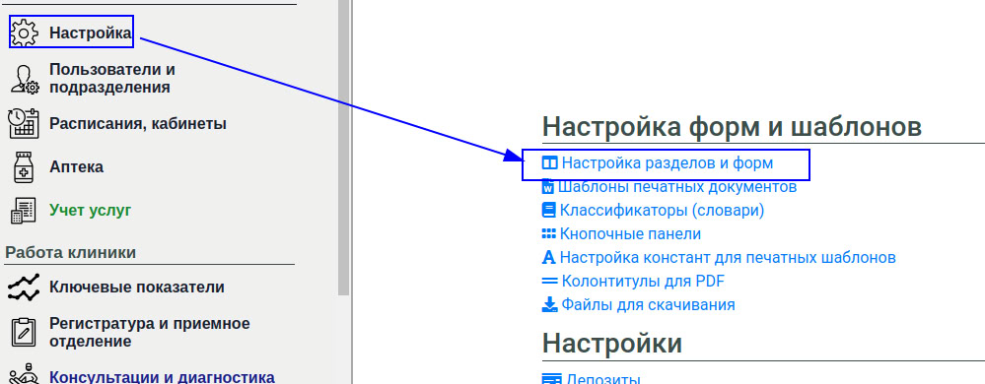
Перейдите в раздел «Настройка»→«Настройка форм и шаблонов»→«Настройка разделов и форм»
Найдите нужный раздел с записями и перейдите к просмотру записей
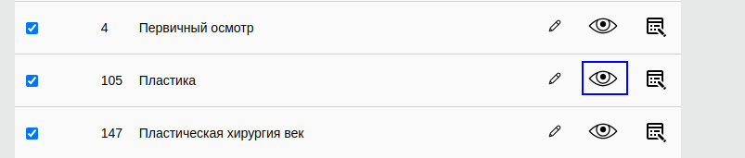
Найдите в списке нужную запись и перейдите в настройки записи

В форме настроек записи измените значение в пункте «Раздел» на необходимый
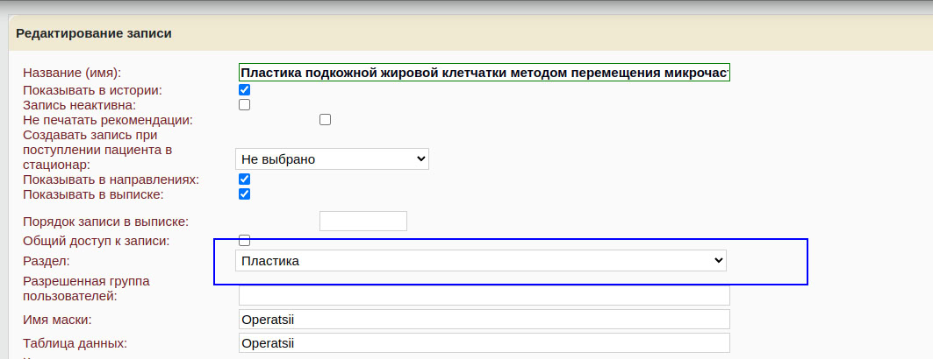
После изменения раздела нажмите кнопку «Сохранить»
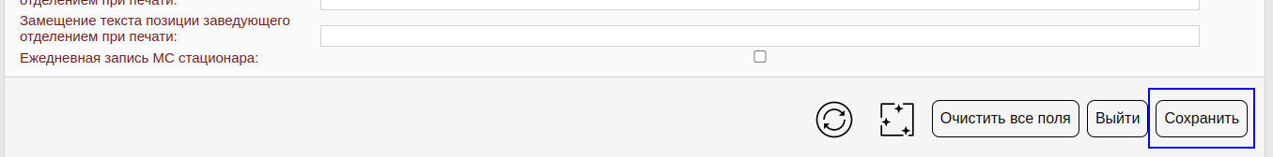
Готово. Запись перемещена в другой раздел

